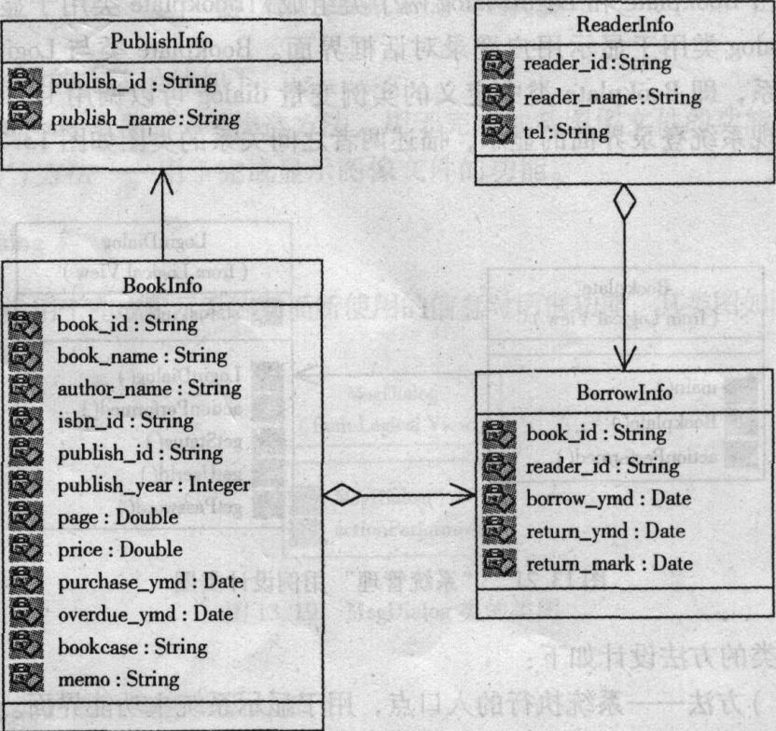

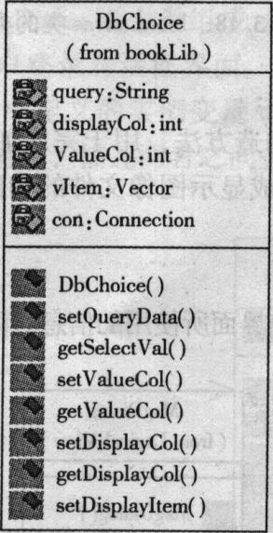
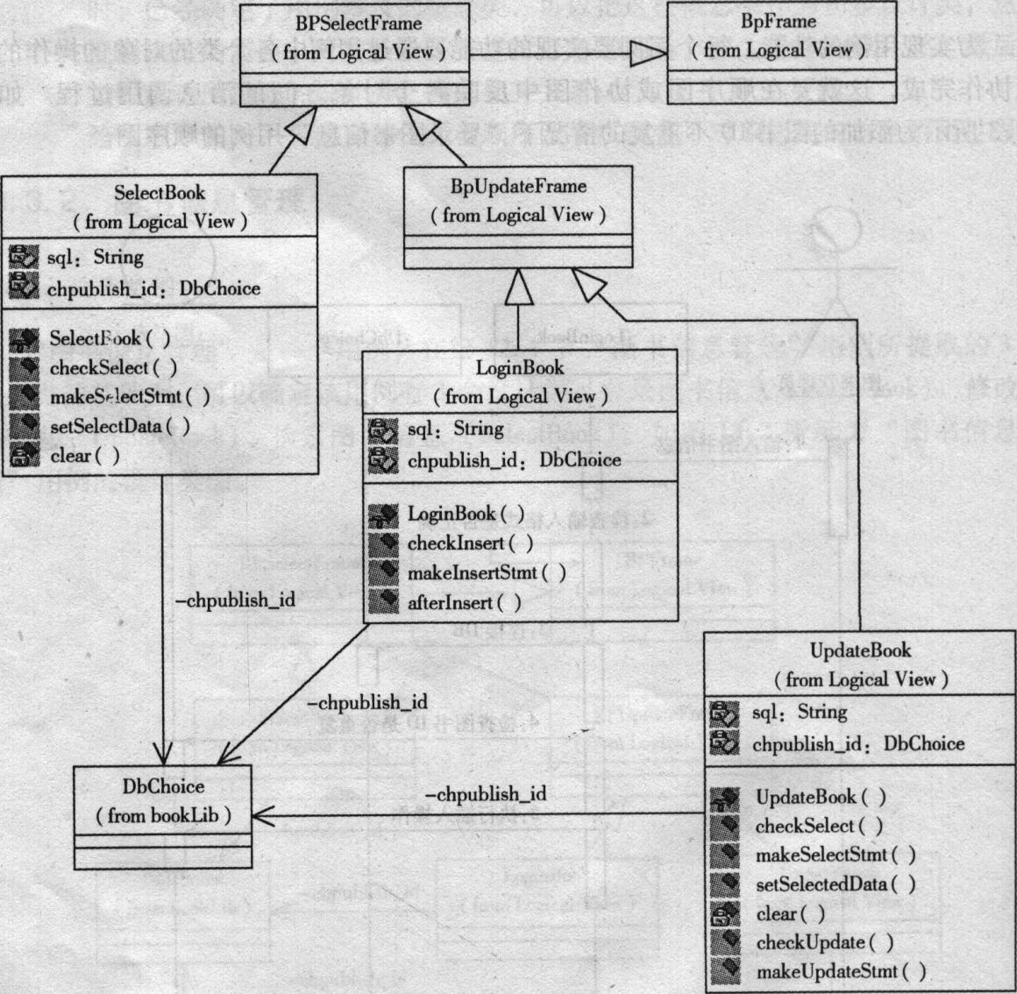

LoginBook类的属性和方法设计如下：
· sql属性——定义执行插人操作的SQL命令字符串。
· chpublish_id属性——定义出版社ID。
· LoginBook()方法——类的构造方法。①调用DbChoice类的对象实例，以实现加载JDBC驱动程序，创建数据库连接等功能；②提供添加图书信息界面。
· checkselect()方法——①检查各输入项的输人格式是否正确；②检查图书ID是否重复。
· makelnsertStmt()方法——定义执行插人操作的SQL命令字符串。
· afterlnsert()方法——清空登录图书界面的各输入项。
SelectBook类的属性和方法设计如下：
· sql属性——定义执行插入操作的SQL命令字符串。
· chpublish_id属性——定义出版社ID。
· SelectBook()方法——类的构造方法。①调用DbChoice类的对象实例，以实现加载JDBC驱动程序，创建数据库连接等功能；②提供检索图书界面。
· checkSelect()方法——检查是否输入要检索的图书ID。
· makeSelectStmt()方法——定义执行检索操作的SQL命令字符串。
· setSelectedData()方法——显示检索图书的结果。
· clear()方法——清空图书检索界面各检索项。
UpdateBook类的属性和方法设计如下：
· sql属性——定义执行插入操作的SQL命令字符串。
· chpublish_id属性——定义出版社ID。
· UpdateBook()方法——类的构造方法。①调用DbChoice类的对象实例，以实现加载JDBC驱动程序，创建数据库连接等功能；②提供检索图书界面；③提供修改图书功能。
· checkSelect()方法——检查是否输人要检索的图书ID。
· makeSelectStmt()方法——定义执行检索操作的SQL命令字符串。
· setSelectedData()方法——显示检索图书的结果。
· clear()方法——清空图书修改界面各修改项。
· checkUpdate()方法——检查各修改项的修改格式是否正确。
· makeUpdateStmt()方法——定义执行修改操作的SQL命令字符串。

